Ficha 2

1. 20 bytes (4\*5 -> temos 5 word)

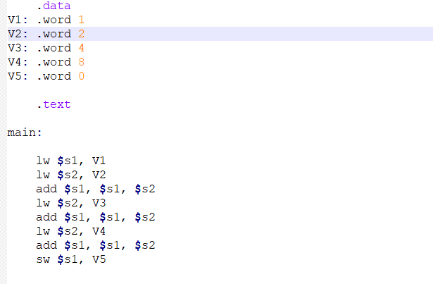

1. 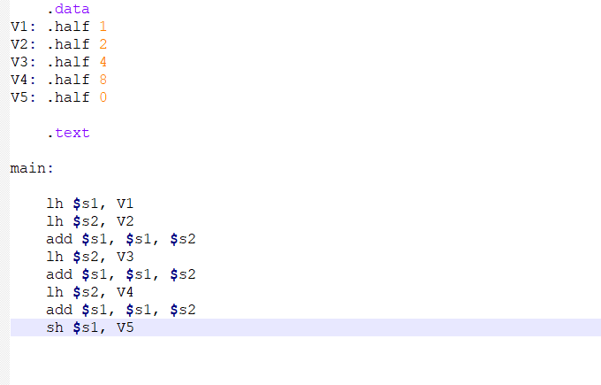10 bytes (2\*5 -> temos 5 half)
2. 5 bytes (1\*5 -> temos 5 byte)

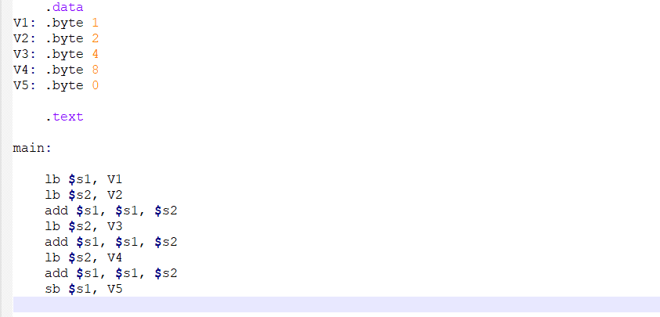

1. 2 registos ($s1 e $s2)

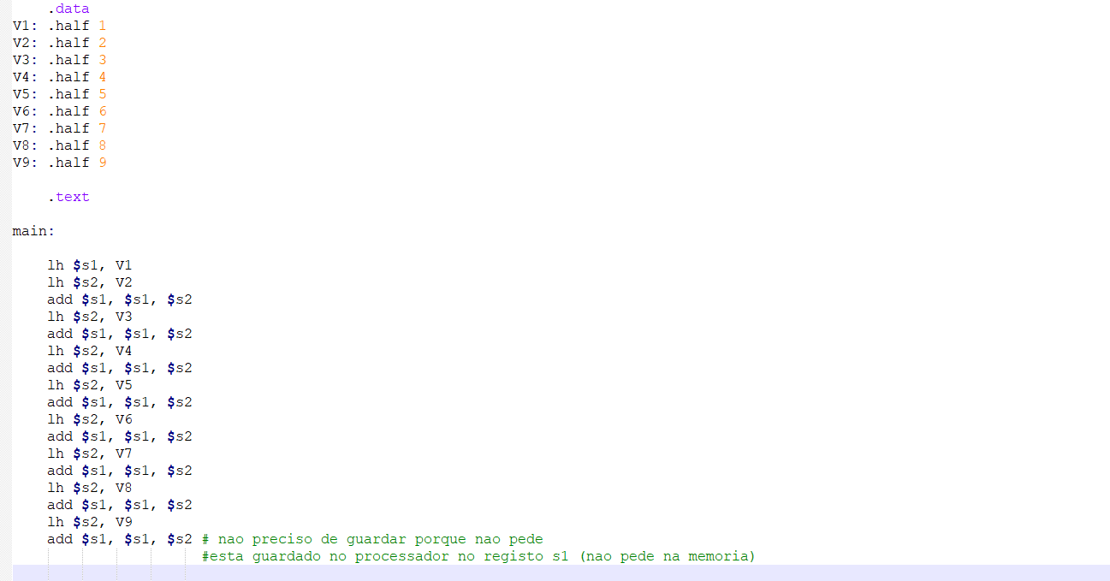

1. O valor do somatório é 45. Foi necessário um registo.

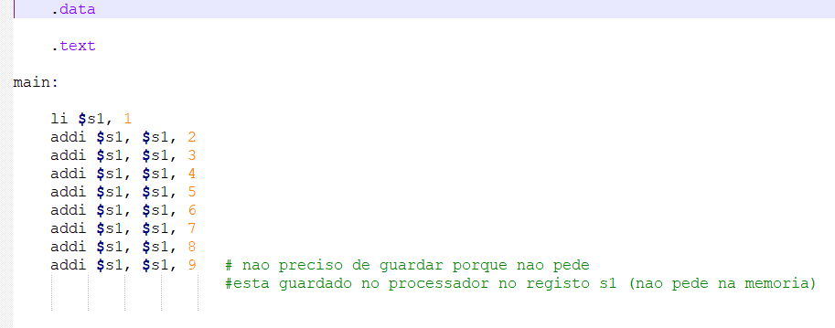

Nota: Tenho que apagar o que está abaixo de “.data” porque me pede para criar um procedimento que utiliza memória Ram. Por isso, em vez de “lh” tenho de meter “li”.

Com o “li” eu posso atribuir a um registo o valor que eu quero de imediato e não preciso de descrever as variáveis (nome – tipo – valor).

Com o addi eu posso atribuir a um registo a soma de um registo com um número de imediato.

No procedimento abaixo estou a utilizar dois registos.

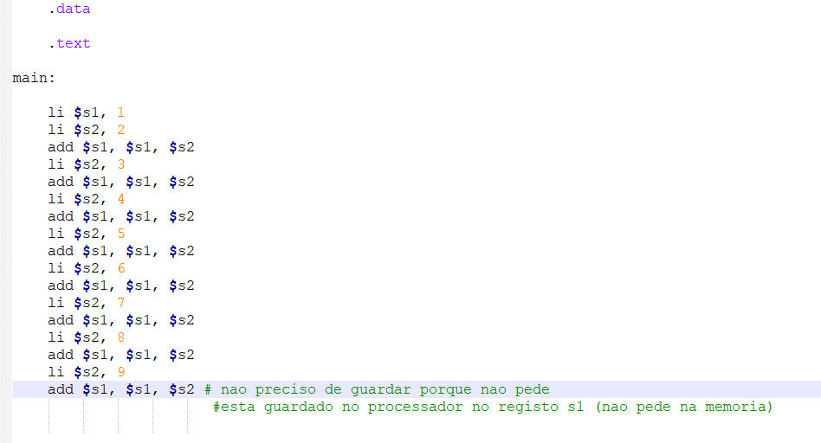

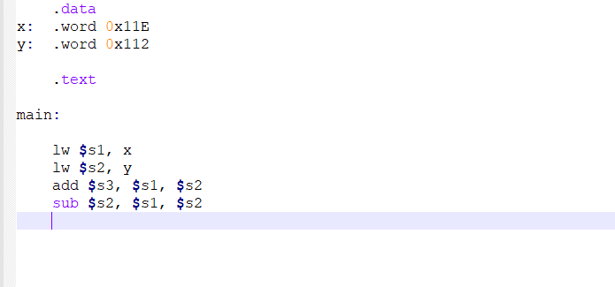

Nota: Utilizo o tipo word porque não me dão indicação de qual usar.